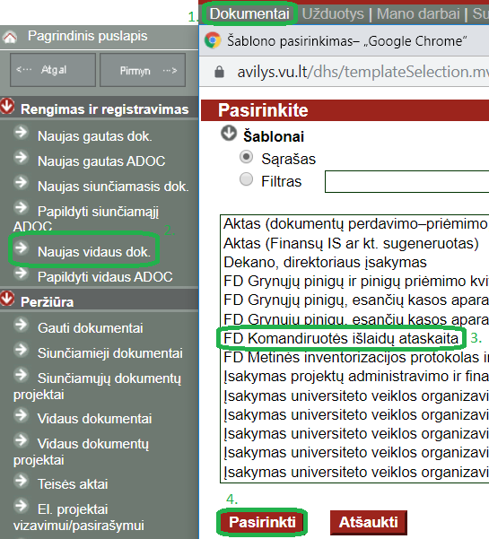
Komandiruotės išlaidų ataskaita

Projektai
↓
Naujas vidaus dok.
↓
Komandiruotės išlaidų ataskaita

- Užpildykite „Avilio“ kortelės laukus: Dokumentą parengė, Rengėjo padalinys, Pasirinkite, ar vykote į komandiruotę, ar į stažuotę, Prašymo dėl komandiruotės registracijos numeris.
- Prisekite dokumentų, pagrindžiančių komandiruotės metu patirtas faktines išlaidas, skaitmenines kopijas (įlaipinimo bilietus (boarding pass), apgyvendinimo įstaigų sąskaitas-faktūras, konferencijos mokesčius patvirtinančius dokumentus, bankinių mokėjimų nurodymus iš savo e-bankininkystės ir kt.).
Kai į komandiruotę vykstama iš „Erasmus“ mobilumo lėšų, prisegamos šios skaitmeninės kopijos: įlaipinimo bilietai (boarding pass), komandiruotės faktą įrodantys dokumentai, bankinių mokėjimų nurodymai iš savo e-bankininkystės.
- Viską užpildę spauskite Išsaugoti.

- Tada reikia atsidaryti prisegtą Excel failą ir jį užpildyti, t.y. surašyti visas išlaidas.
Ties prisegtu failu spauskite „Išsegti ir redaguoti“.

Pirmiausiai surašyti savo patirtas išlaidas, dienpinigius ir palikus tarpą, surašyti, VU apmokėtas išlaidas. Šiuo atveju sumų, dienų skaičiaus ir kt. rašyti nereikia. Jeigu gavote avansą, įrašykite grafoje lentelės apačioje. Jeigu išlaidos buvo patirtos kita valiuta, parašykite išlaidas ta valiuta, pažymėkite kokia valiuta ir toliau nepildykite (užpildys VU finansininkė).
Atlikti pakeitimai bus išsaugoti tiesiai sistemoje (t. y. failo nereikės išsisaugoti kompiuteryje ir pakoregavus prisegti).
- Paredagavę failą jį uždarykite priimdami pakeitimus ir, jeigu nebereikia atlikti daugiau pakeitimų, rinkitės Tvarkyti → Įsegti.
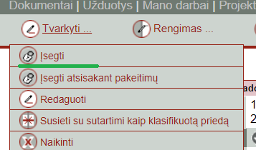

- Susiekite komandiruotės išlaidų ataskaitą su komandiruotės įsakymu (Tvarkyti → Susieti dokumentus). Atsidariusioje lentelėje pasirinkite „Vidaus dokumentai“, spauskite Pasirinkti. Atsidariusiame lange atlikite paiešką: viršutinėje eilutėje „Registracijos numeris“ užrašykite komandiruotės įsakymo numerio paskutinį skaičių, (pvz. jei Nr. 14600-K-150, rašyti tik 150). Gautame sąraše dokumentą ir spauskite Susieti (pasirinktus).
- Jei komandiruotė finansuojama iš projekto lėšų (įskaitant „Erasmus“ mobilumo vizitus ir pan.) – nurodykite vizuojančiuoju (Derinimas → Nurodyti vizuojančiuosius) projekto finansininką ar kitą tikslinių lėšų valdytoją, atsakingą už konkrečių projektų vykdymo lėšas.
- Nurodykite pasirašantįjį (Derinimas → Nurodyti pasirašančiuosius) – įrašykite savo vardą ir pavardę.

Pastaba. Prie komandiruotės išlaidų ataskaitos pridedamų dokumentų originalus (pasirašytas sąskaitas- faktūras, vietinių kelionių bilietus, taksi čekius ir kt.) perduokite savo instituto administratorei arba projektą administruojančiam asmeniui (kai vykstama iš projekto lėšų). Jeigu išlaidas patyrėte Jūs patys, sąskaita-faktūra turi būti išrašyta Jūsų vardu. Jeigu dokumentai tik elektroniniai, jų perduoti nereikia. Kol būtini originalūs dokumentai nebus perduoti, komandiruotės išlaidų ataskaita nebus patvirtinta.

